***ГИПЕРОПЕКА: КАК ВЛИЯЕТ НА РЕБЁНКА И ЧТО ДЕЛАТЬ РОДИТЕЛЯМ***

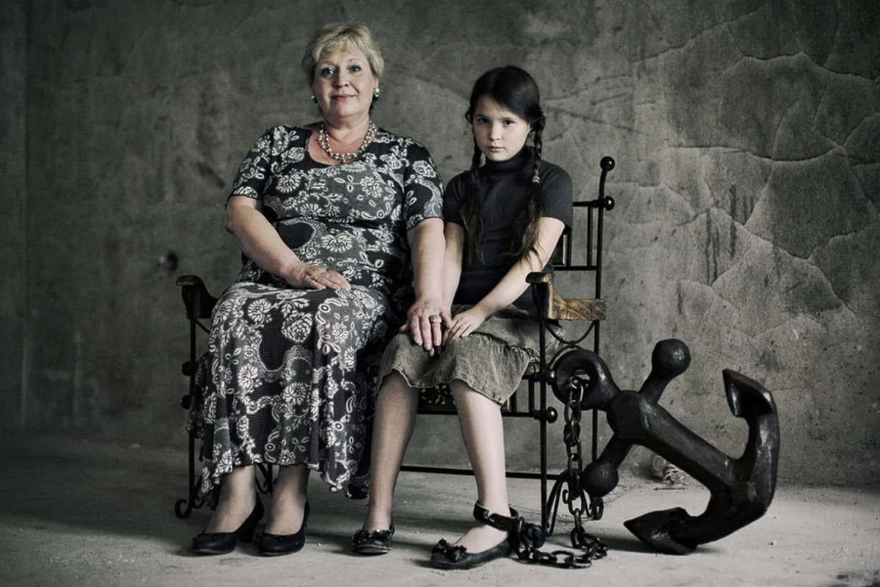

***Гиперопека*** — это стиль отношений в семье, когда есть излишне навязчивое внимание к действиям и словам детей и ограничение их в собственном выборе. При этом родительское мнение признаётся единственно верным. Разбираемся в причинах этого явления и способах его преодоления.

***Причины***

Чаще всего излишней заботой страдают мамы и бабушки, у которых есть психологические сложности:

* повышенная *тревожность*, вызванная навязчивыми страхами;
* *недостаток любви и понимания* в собственном детстве, который становится в некотором роде компенсацией ошибок собственных родителей;
* *перфекционизм* как желание быть идеальным родителем идеального ребёнка;  
  ‍
* *способ самореализации* в формате компенсации неудач, например в карьере;
* *чувство вины* из-за неприятия ребёнка таким, как есть;
* *ужас перед взрослением*, боязнь одинокой старости;
* *желание получить внимание*, даже от собственного малыша.

В отдельную категорию гиперопекунов можно выделить мам, которые *слишком долго ждали появления ребёнка* илиу которых*были сложности во время беременности или родов*. Их чрезмерная забота обусловлена физиологическими инстинктами: выносить, спасти, выжить.

‍

Какими бы мотивами ни руководствовались родители, они воспитывают ребёнка, передавая свои предписания. Дети впитывают всё с раннего возраста, когда ещё нет ни логики, ни критики. Эти предписания становятся жизненными принципами уже следующего поколения.

‍

***Разновидности гиперопеки***

Выделяют четыре модели гиперопеки:

‍

* *доминирующую*, когда все поступки ребёнка под тотальным контролем мамы или папы;
* *потворствующую*, когда родители исполняют любые прихоти;
* *демонстрационную*, когда все действия взрослого направлены на поддержание имиджа семьи в глазах других людей;
* *инертную*, когда ограничения родителя вызывают отставание в развитии и социализации ребёнка.  
  ‍

*Гиперопека может быть полезной*, когда ребёнок в трудной ситуации и не может сам о себе заботиться. Например: болеет, находится в сильнейшем стрессе. В подобных случаях тотальный контроль и сверхзабота важны, чтобы поставить человека на ноги в новых условиях. Но в обычной, стабильной жизни всё это приводит к удушению опекаемого в прямом смысле: ребёнок живёт, дышит, вполне себе функционирует, но чувствует, что ему тесно, так как свободы воли, желаний, проявлений у него нет совсем или оставлен узкий коридор в тех рамках, которые угодны гиперопекуну.

‍

***Последствия гиперопеки***

***Для ребёнка:***

‍

* неуверенность в себе;
* инфантильность;
* эгоистичность;
* асоциальность;
* неадекватная самооценка;
* несформированность бытовых навыков;
* заторможенность или расторможенность;
* неумение принимать решения;
* боязнь ошибок;
* стеснительность;
* чрезмерная агрессия;
* повышенное желание самостоятельности;
* зависимость от чужого мнения;
* бунтарство.  
  ‍

***Для родителя:***

* раздражительность из-за несовпадения «ожидание — реальность»;
* конфликтность;
* ощущение «Только я здесь делаю хоть что-то»;
* повышенное чувство страха;
* зависимость от одобрения окружающих;
* неадекватная оценка действий ребёнка;
* эгоистичность;
* боязнь ошибок.  
  ‍

Здоровую заботу, можно отличить от гиперболизированной — забота продиктована любовью.

Определение, данное Эрихом Фроммом: «Любовь ― это активная заинтересованность в жизни и развитии объекта любви». Нужно думать не только о сохранении жизни любимого человека, но и о его постоянном развитии.

А гиперопека, не даёт развиваться в направлении, которое созвучно потребностям опекаемого.

Поэтому грань проходит там, где есть осознанная любовь.

Люблю я?

Заинтересована ли я в развитии ребёнка?

Готов ли я помогать?

Или я любовью готов задушить?

‍

‍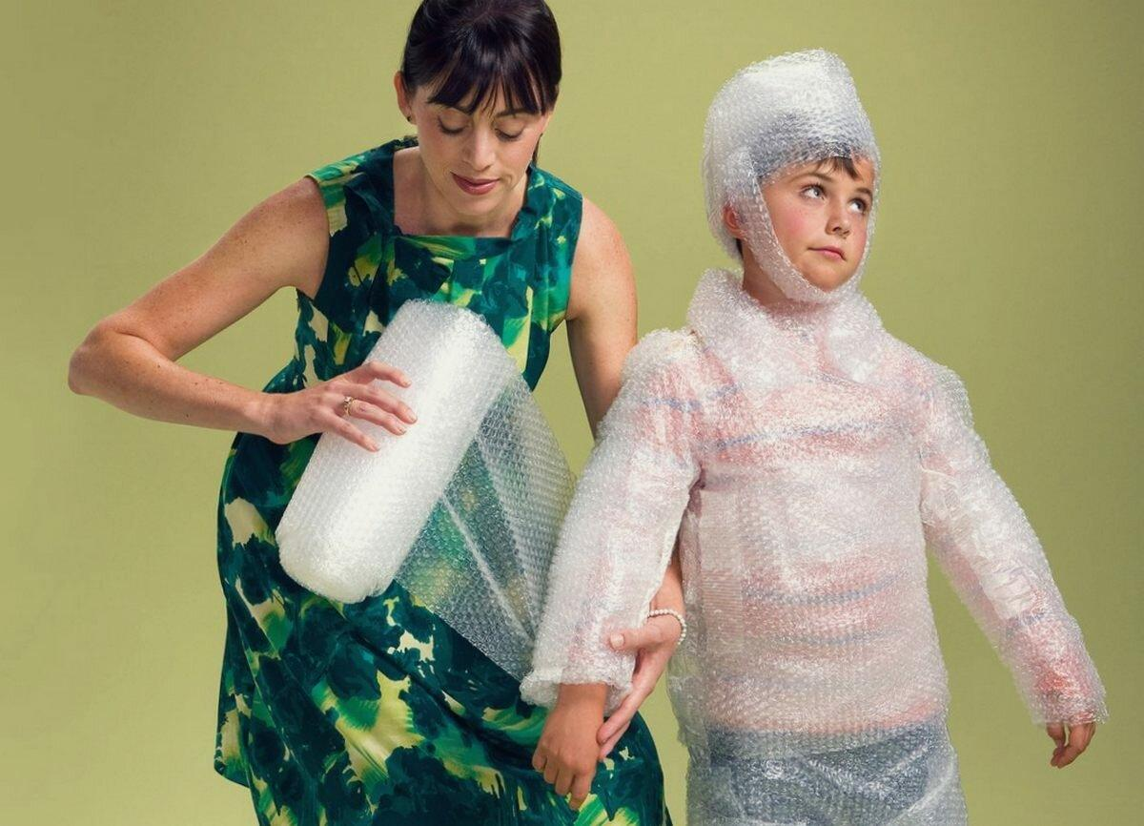

***Как понять родителю, что он гиперопекун***

Вот несколько утверждений, с которыми можно согласиться, и тогда это «тревожный звоночек», или опровергнуть:  
‍

* Если ваш ребёнок, не имеющий отклонений, не обслуживает себя сам на свой возраст.
* Если у чада нет домашних обязанностей и вы делаете всё за него.
* Если вы часто свои действия и решения подкрепляете словами: «Тебе рано, ты ещё маленький!», не пытаясь объяснить причины.
* Если малыш перекутан на улице и ему объективно некомфортно: потеет, неудобно двигаться.
* Если вы кормите его больше, чем он того хочет.
* Если вы проецируете свои страхи на текущие ситуации в жизни вашего малыша.
* Если общаетесь с ребёнком не по возрасту, а так, будто он младше.  
  ‍

***Как перестать опекать***

Лучшее, что родители могут сделать для своих детей, ― это пройти курс психотерапии, решить свои проблемы и не тащить их в отношения с ребёнком.

‍

Но можно постараться справиться самостоятельно. Вот несколько правил.  
‍

* *Выяснить, чрезмерна ли забота  
  ‍*

Есть ситуации, когда подросший ребёнок может именно так считать, хотя ваши просьбы основываются на каких-то законных фактах. Например, дети, не достигшие совершеннолетия, должны быть дома в 22:00. Конечно, такое требование со стороны родителей может показаться сверхмерным. Но таков закон.  
‍

* *Попробовать понять, что заставляет вести себя так, а не иначе: реальные угрозы или старые страхи  
  ‍*

Например, часто бабушки и мамы более взрослого возраста перекармливают детей, помня голодные годы войн, нехватку продуктов в перестройку. У кого-то травма голода унаследована и, кажется, закодирована в генах.  
‍

* *Перестать всё делать самим  
  ‍*

Доверить что-то ребёнку. Поначалу у него будет плохо получаться, но это не повод ругать. Наоборот, стоит грамотно похвалить и не переделывать при нём. Если требуется, переделывать, когда он не видит.

* *Научиться слушать и слышать своего ребёнка, его страхи, его переживания  
  ‍*

Вести себя эмоционально грамотно в разговоре с ребёнком. Например, пошаговую инструкцию можно найти в книге Клода Штайнера «Эмоциональная грамотность».

* *Найти себе и своим увлечениям место в жизни  
  ‍*

Сверхзабота, как правило, отнимает всё возможное свободное время. Стоит забрать его обратно.

* *Понять, что процесс сепарации (отделения) наполнен тревогой  
  ‍*

Надо научиться жить с этой тревогой и брать ответственность.

* *Вспомнить, что ребёнок — это отдельная личность  
  ‍*

Мама не равна ребёнку, как и ребёнок не равен маме. Он не может быть продолжением своих родителей.

* *Снять ребёнка с пьедестала  
  ‍*

Потребности ребёнка важны, но мамины — не меньше. Не стоит отдавать последний кусок торта, лишь бы всё досталось малышу. Стоит включить здоровый эгоизм.

* *Не переоценивать свою значимость  
  ‍*

Для ребёнка мама или папа — это не целый мир. Кроме родителей воспитанием займутся садик, школа, улица, друзья, значимые взрослые. Стоит просто быть рядом.

* *Разрешить себе ошибаться  
  ‍*

Ребёнок может надевать колготки наизнанку и считать ворон на уроках. Это его право. Родитель тоже может позволить себе совершать глупости, лениться и просто ошибаться.

‍

Бывает такое, что в гиперопеке люди чувствуют себя хорошо, им комфортно и они выбирают так жить дальше. Жизнь может быть достаточно счастливой, пока гиперопекун находится рядом.

